САНКТ-ПЕТЕРБУРГСКИЙ ПОЛИТЕХНИЧЕСКИЙ УНИВЕРСИТЕТ ПЕТРА ВЕЛИКОГО
ИНСТИТУТ КОМПЬЮТЕРНЫХ НАУК И ТЕХНОЛОГИЙ
ВЫСШАЯ ШКОЛА ПРОГРАММНОЙ ИНЖЕНЕРИИ

Контрольная работа №2
Вариант 11

по предмету «Алгоритмизация и программирование»

Выполнил: студент гр. 5130904/30002 Севостьянова А.В.

Руководитель Череповский Д.К.

Санкт-Петербург
23 октября 2023 г.

- Общая постановка задачи
Реализовать функции для встроенного и динамического массива, подсчитывающих количество строк, содержащих повторяющиеся элементы.
Входные данные: количество строк и столбцов динамического массива, элементы динамического массива, элементы статического массива
Выходные данные: динамический массив, статический массив, количество строк с повторяющимися элементами с в динамическом массиве, количество строк с повторяющимися элементами в статическом массиве.

- Код программы
Main.cpp
#include"functions.h"

int main()
{
setlocale(LC_ALL, "ru");
int** arr = nullptr;
bool test = false;
int rows = 0;
int cols = 0;
string value = "";
int arr_static[ROWS][COLS] = {0};
while (!test)
{
try
{
test = true;
cout << "Введите количество строк динамического масства:\t";
cin >> value;
rows = checkInput(value);
if (rows <= 0) throw runtime_error("Количество строк динамического массива должно принимать положительное значение");
cout << "Введите количество столбцов динамического масства:\t";
cin >> value;
cols = checkInput(value);
if (cols <= 0) throw runtime_error("Количество столбцов динамического массива должно принимать положительное значение");
}
catch (runtime_error& ex)
{
cerr << "\n" << ex.what() << "\n";
test = false;
}
}
try
{
arr = allocateMemory(arr, rows, cols);
cout << "\nЗаполнение динамического массива\n ";
inArray(arr, rows, cols);
cout << "\nЗаполнение статического массива\n ";
inArrayForStatic(arr_static,ROWS, COLS);
cout << "\nПолученный динамический массив:\n";
outArray(arr, rows, cols);
cout << "\n\nПолученный статический массив массив:\n";
outArrayForStatic(arr_static, ROWS, COLS);
cout << "\n\nКоличество сторок с повторяющимися элементами в динамическом массиве =\t"<<countOfSameElements(arr, rows, cols)<<"\n";
cout << "\nКоличество сторок с повторяющимися элементами в статическом массиве =\t" << countOfSameElementsForStatic(arr_static, ROWS, COLS) << "\n";
}
catch (bad_alloc& ex)
{
cerr << "\n" << ex.what() << "\n";
deleteMemory(arr, rows, cols);
exit(EXIT_FAILURE);
}
arr = deleteMemory(arr, rows, cols);
return 0;
}

functions.h
#pragma once
#include<iostream>
#include<regex>
#include<string>
using namespace std;

#define ROWS 2
# define COLS 3
const string ERROR = "Непредвиденный символ";

int checkInput(const string &value);

void inArray(int** arr, int rows, int cols);

void outArray(int** arr, int rows, int cols);

int** allocateMemory(int** arr, int rows, int cols);

int** deleteMemory(int** arr, int rows, int cols);

int countOfSameElements(int** arr, int rows, int cols);

void inArrayForStatic(int(&arr)[ROWS][COLS], int rows, int cols);

void outArrayForStatic(int(&arr)[ROWS][COLS], int rows, int cols);

int countOfSameElementsForStatic(int (&arr)[ROWS][COLS], int rows, int cols);

functions.cpp
#include "functions.h"

int checkInput(const string& value)
{
regex regular("-?\\d+");
if (regex_match(value, regular)) return stoi(value);
else throw runtime_error(ERROR);
}

void inArray(int** arr, int rows, int cols)
{
bool test = true;
string value = "";
for (int i = 0; i < rows; i++)
for (int j = 0; j < cols; j++)
{
do
{
cout << "Введите элемент массива\t";
cin >> value;
try
{
arr[i][j] = checkInput(value);
test = true;
}
catch (runtime_error& ex)
{
cerr << ex.what() << "\n";
test = false;
}
} while (!test);
}
}

void inArrayForStatic(int(&arr)[ROWS][COLS], int rows, int cols)
{
bool test = true;
string value = "";
for (int i = 0; i < rows; i++)
for (int j = 0; j < cols; j++)
{
do
{
cout << "Введите элемент массива\t";
cin >> value;
try
{
arr[i][j] = checkInput(value);
test = true;
}
catch (runtime_error& ex)
{
cerr << ex.what() << "\n";
test = false;
}
} while (!test);
}
}

void outArray(int** arr, int rows, int cols)
{
for (int i = 0; i < rows; i++)
{
cout << "\n" << i << " строка\t";
for (int j = 0; j < cols; j++)
cout << arr[i][j] << "\t";

}
}

void outArrayForStatic(int(&arr)[ROWS][COLS], int rows, int cols)
{
for (int i = 0; i < ROWS; i++)
{
cout <<"\n" << i << " строка\t";
for (int j = 0; j < COLS; j++)
cout<< arr[i][j] << "\t";

}
}
int** allocateMemory(int** arr, int rows, int cols)
{
arr = new int* [rows];
for (int i = 0; i < rows; i++)
arr[i] = new int[cols] {0};
return arr;
}

int** deleteMemory(int** arr, int rows, int cols)
{
for (int i = 0; i < rows; i++)
delete arr[i];
delete[] arr;
return arr;
}

int countOfSameElements(int** arr, int rows, int cols)
{
int count = 0;
bool test = false;
for (int i = 0; i < rows; i++)
{
test = false;
for (int j = 0; j < cols-1; j++)
for (int k = j + 1; k < cols; k++)
{
if (arr[i][j] == arr[i][k])
test = true;
if (test) break;
}
if (test) count++;
}
return count;
}

int countOfSameElementsForStatic(int(&arr)[ROWS][COLS], int rows, int cols)
{
int count = 0;
bool test = false;
for (int i = 0; i < rows; i++)
{
test = false;
for (int j = 0; j < cols - 1; j++)
for (int k = j + 1; k < cols; k++)
{
if (arr[i][j] == arr[i][k])
test = true;
if (test) break;
}
if (test) count++;
}
return count;
}

- Работа программы
Количество строк динамического массива принимает неверное значение
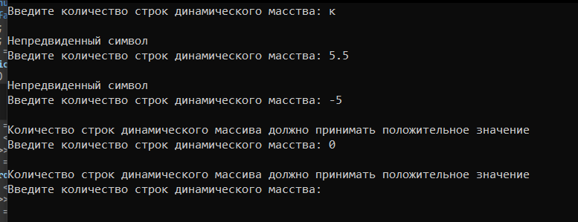
Количество столбцов динамического массива принимает неверное значение
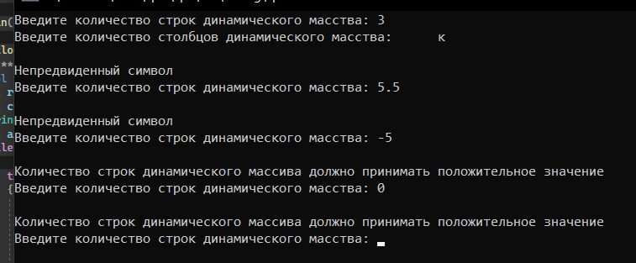
При верном определении количества строк и столбцов динамического массива происходит его заполнение пользователем
Ввод неверных элементов массива
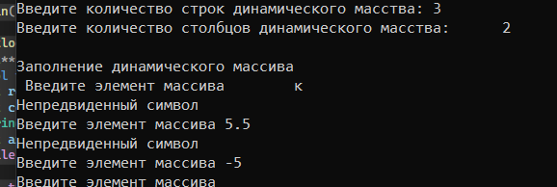
После заполнения динамического массива происходит заполнение статического массива пользователем
Ввод неверных элементов массива
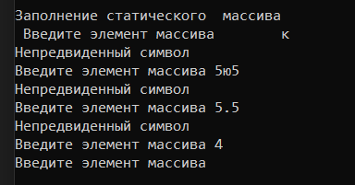
После заполнения оба массива и количество строк с повторяющимися элементам в каждом из них выводятся на экран выводятся на экран
